ТЕХНИЧЕСКАЯ ДОКУМЕНТАЦИЯ

Структура файлов:

main.py — запуск программы, графический интерфейс и логика окон (сортировки, поиск, заказы).
db2.py — модуль подключения и выполнения безопасных запросов к БД через pymysql.
db.txt — готовый SQL-скрипт для автоматического создания структуры 3НФ и заполнения таблиц.

Учетные данные для проверки ролей:

Администратор: admin / admin123 (полный доступ к управлению товарами и заказами).
Менеджер: manager / manager123 (поиск, фильтры, 3 вида сортировок и просмотр заказов).
Пользователь: client / client123 (строго ознакомительный просмотр витрины товаров).
Гость: guest (вход без пароля, доступен только просмотр карточек товаров).

Шаг 1. Проектирование и создание базы данных
Для обеспечения целостности данных и исключения избыточности, структура базы данных спроектирована в соответствии с правилами Третьей нормальной формы (3НФ). Данные разделены на основные таблицы сущностей и таблицы-справочники.
Ниже представлен листинг кода создания бд:
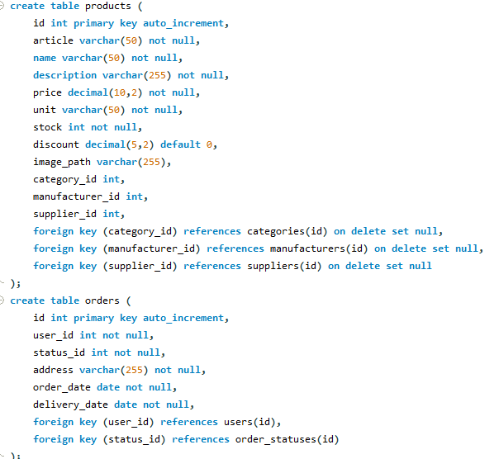
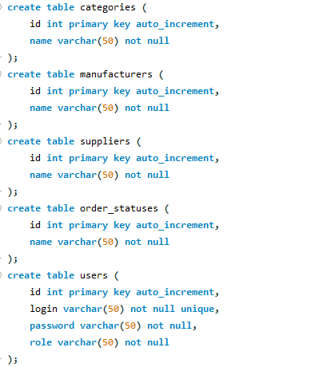
Рисунок 1 - Скриншот фрагмента кода БД
Рисунок 2 Скриншот фрагмента кода БД (продолжение)
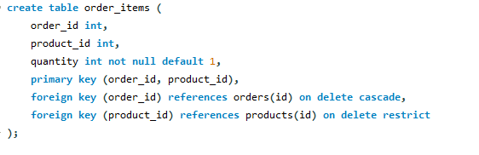
Рисунок 3 - Скриншот фрагмента кода БД (продолжение)

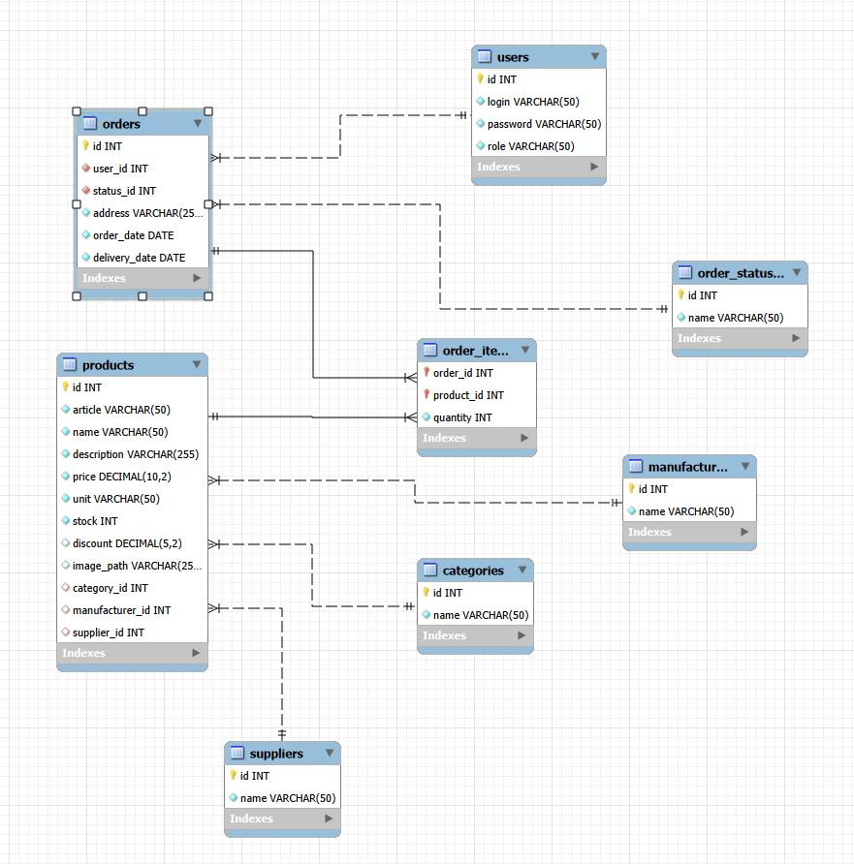
Рисунок 4 - Скриншот ER-диаграммы из MySQL Workbench

Шаг 2. Создание модуля связи с БД (db2.py)
Взаимодействие между программным кодом на Python и СУБД MySQL вынесено в отдельный управляющий класс Databasee (используется библиотека pymysql). Это позволяет изолировать SQL-запросы от логики интерфейса.

Основные методы класса управления БД:
- __init__(): устанавливает соединение с сервером MySQL, настраивает кодировку и параметры сессии.
- execute(query, params): универсальный метод для выполнения транзакционных запросов модификации данных (INSERT, UPDATE, DELETE).
- select_all(query, params): метод для безопасного извлечения записей из базы данных (SELECT) с автоматической защитой от SQL-инъекций.

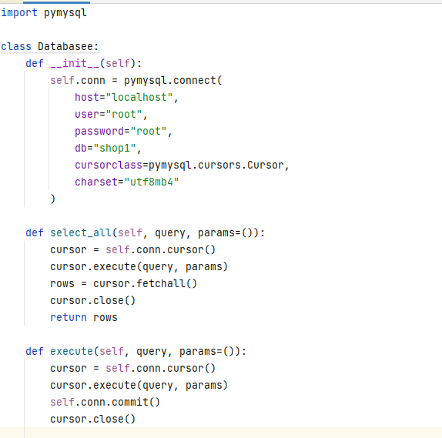
Рисунок 5 - Скриншот кода создания модулей связи

Шаг 3. Создание основного файла приложения (file: main.py)
Файл main.py содержит описание графического интерфейса пользователя (UI) и бизнес-логику приложения. Программа разделена на три ключевых класса диалоговых и системных окон.
Архитектура классов графического интерфейса:

LoginDialog(QDialog): стартовое окно авторизации. Реализует проверку подлинности пользователя и передает параметры роли в главное окно.

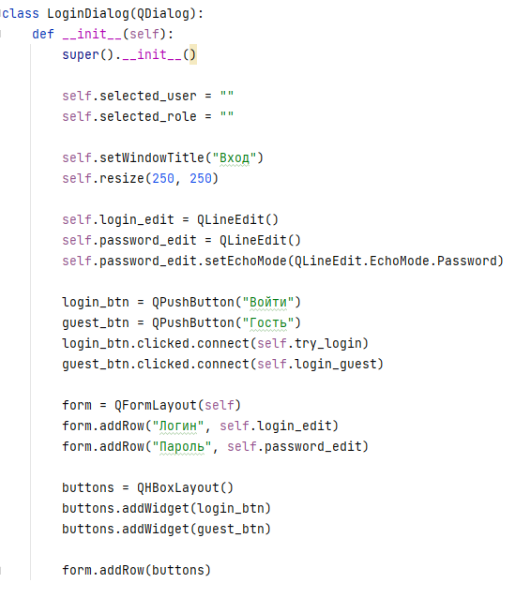
Рисунок 6 - Скриншот фрагмента кода авторизации

ProductDialog(QDialog): универсальное диалоговое окно для добавления новых позиций или изменения существующих характеристик товара (включая загрузку фото через файловый менеджер QFileDialog).
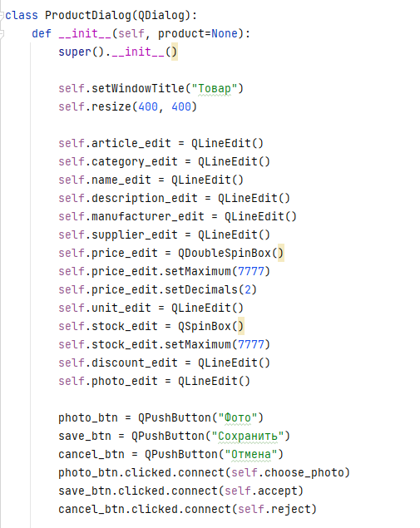
Рисунок 7 - Скриншот фрагмента кода окна товаров

MainWindow(QMainWindow): основное рабочее пространство системы, динамически перестраивающееся под ограничения текущей роли.
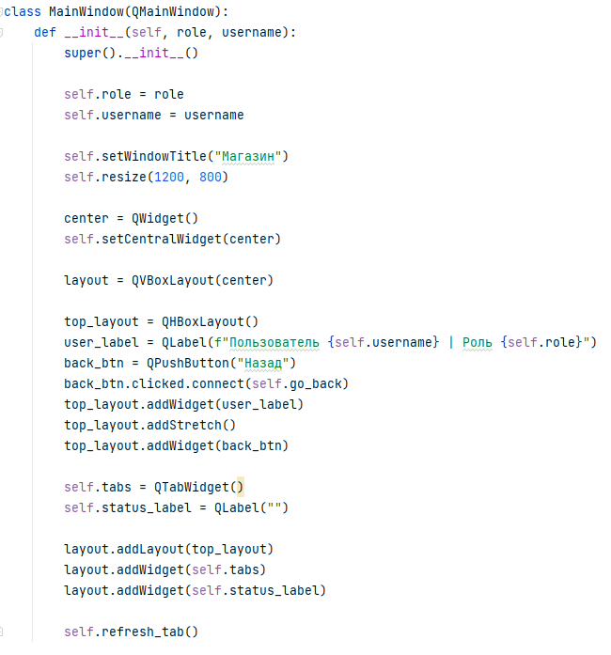

Рисунок 8 - Скриншот фрагмента кода основного окна (часть)

Для верификации функционала разграничения прав доступа в систему внедрены четыре демонстрационные роли:

Администратор (логин admin, пароль admin123) с полным управлением каталогом товаров и базой заказов

Менеджер (manager / manager123) с доступом к поиску, фильтрации, просмотру заказов и трем видам сортировок

Пользователь (client / client123)

Гость (guest без пароля), чей интерфейс согласно техническому заданию жестко ограничен исключительно ознакомительным просмотром карточек товаров на витрине.

Код для карточки товаров и карточки заказов ниже:

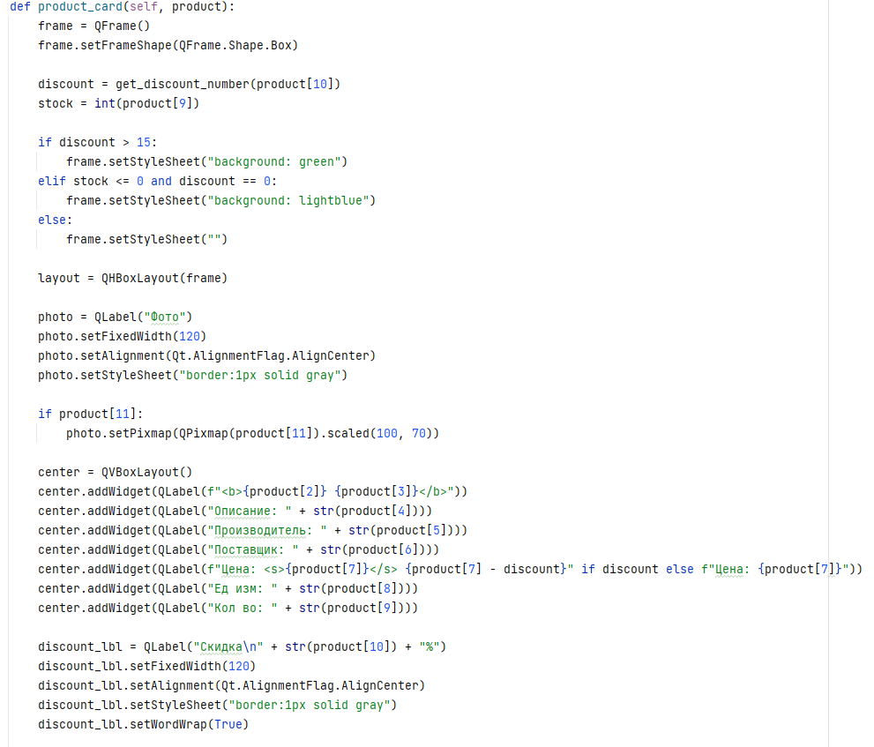
Рисунок 10 - Фрагмент кода карточки товаров

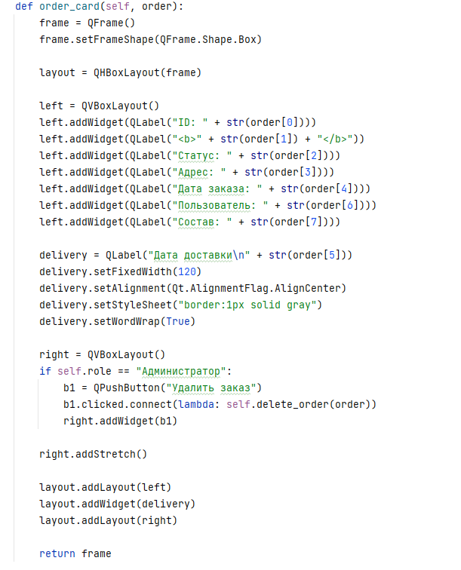
Рисунок 11 - Фрагмент кода карточки заказов

Шаг 4. Графические схемы и диаграммы
4.1. Алгоритм функционирования (Блок-схема)
Блок-схема описывает логику работы программы от момента запуска, включая этап проверки подлинности учетных данных, ветвление интерфейса в зависимости от уровня прав пользователя (Администратор, Менеджер, Клиент, Гость), и завершение системной сессии.
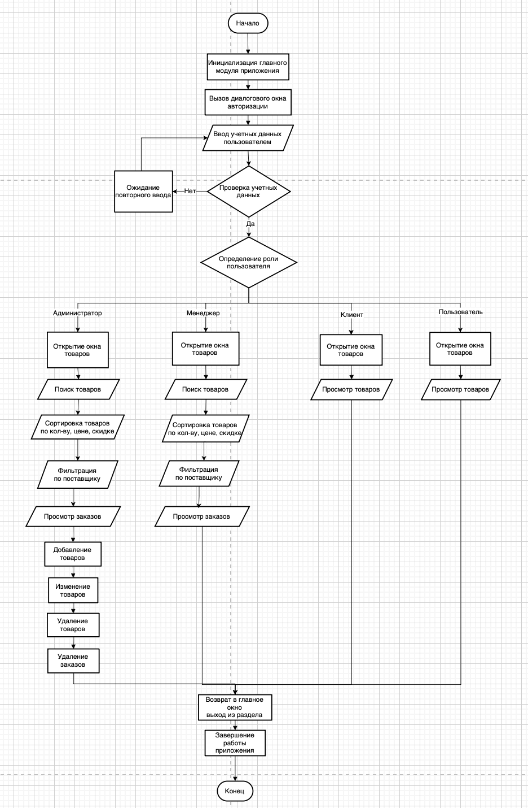
Рисунок 12 - Экспортированная блок-схема из draw.io

4.2. Архитектура связей БД
Диаграмма сущностей и связей наглядно иллюстрирует организацию реляционной модели данных по правилам 3НФ. Связи между таблицами-справочниками (categories, manufacturers, suppliers) и таблицей products реализованы в формате «один ко многим» (1:M). Связь между заказами и товарами декомпозирована через промежуточную таблицу состава order_items в формат «многие ко многим» (M:N).

Рисунок 13 - Картинка ER-диаграммы со всеми связями



